Министерство науки и высшего образования Российской Федерации
федеральное государственное автономное образовательное учреждение высшего образования
«НАЦИОНАЛЬНЫЙ ИССЛЕДОВАТЕЛЬСКИЙ УНИВЕРСИТЕТ ИТМО»
Факультет Инфокоммуникационных Технологий
Направление подготовки
«Программирование в Инфокоммуникационных Системах»

Лабораторная работа №1
«Введение в web-разработку»

Выполнил:
Фатин Алексей Андреевич
Группа №К3320
Проверила:
Марченко Елена Вадимовна

Санкт-Петербург
2024

Введение

Цель: познакомиться с основами создания веб-страниц, с помощью HTML, изучить атрибуты некоторых HTML-тэгов. Научиться основам логического форматирования контента
Задачи:
- Ознакомиться со структурой HTML-кода, атрибутами тэгов
- Научиться работать с нумерованными и ненумерованными списками
- Изучить создание гиперссылок в HTML
- Научиться создавать таблицы и формы

Ход работы

Часть 1. Основы работы с HTML

1. Структура HTML-кода

Упражнение 1. Создание первой HTML-страницы
В редакторе Visual Studio Code был создан файл с базовой структурой HTML-документа. С помощью браузера Google Chrome и его функции “View Page Source” было просмотрено содержимое созданного HTML файла (рис. 1).

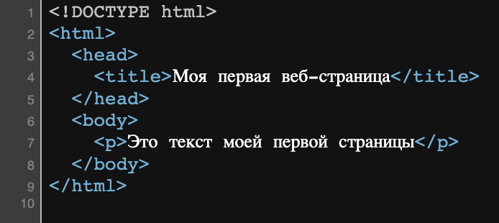
Рисунок 1 – код отображаемой страницы в браузере

Упражнение 2. Теги верхнего уровня и заголовка документа
Далее был отредактирован код из предыдущего упражнения. Добавим комментарии и проверим, что они отображаются в коде в браузере (рис. 2).

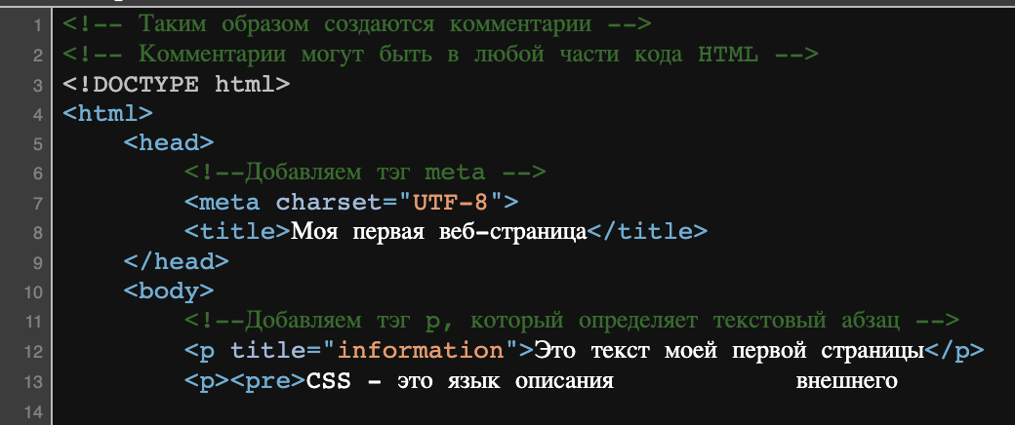
Рисунок 2 – отображение комментариев в HTML-коде

Упражнение 3. Атрибуты HTML-тэгов

С помощью тэгов <p>, <a>, <img> добавим на страницу соответственно параграф, ссылку и изображение (рис. 3).


Рисунок 3 – добавление параграфа, ссылки и изображения

Упражнение 4. Устаревшие HTML-атрибуты
Добавим устаревшую стилизацию отображения в тэги <body> и <p>. Просмотрим изменения в браузере (рис. 4). Цвет тела документа и стили параграфа действительно изменились.


Рисунок 4 – добавление стилизации страницы

Упражнение 5. Основные особенности работы с текстом в HTML
Дополним код файла ex1.html еще одним параграфом и вставим в него тэг <pre>, который сохранит форматирование введенного внутри текста. Проверим результат в браузере (рис. 5).
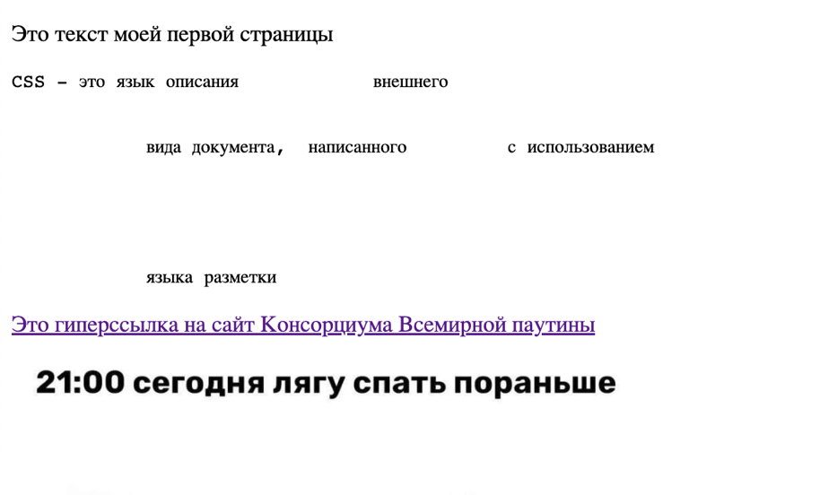
Рисунок 5 – использование тэга <pre> внутри параграфа

Упражнение 6. Использование спецсимволов
Добавим еще один параграф и заполним его текстом со специальными символами. Получим следующий результат (рис. 6).

Рисунок 6 – использование специальных символов

2. Основы логического форматирования контента

Упражнение 1. Использование заголовков
Создадим в файле index.html заголовки уровней 1-6. Проверим результат в бразуере (рис. 7).
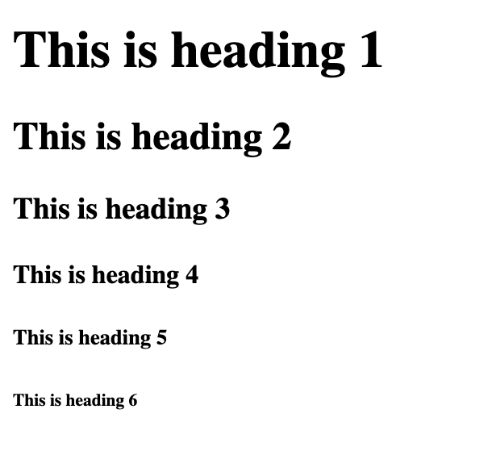
Рисунок 7 – заголовки разных уровней

Упражнение 2. Возможности логического форматирования текста
Модифицируем ранее созданный код index.html, наполнив его новым содержимым и стилизовав выделение текста с помощью соответствующих HTML-тэгов. Просмотрим страницу в браузере (рис. 8).
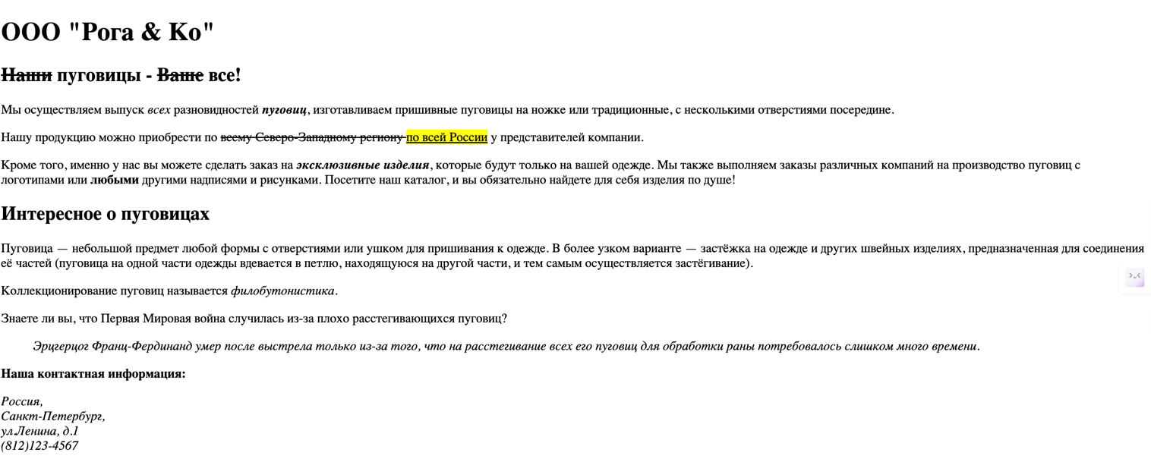
Рисунок 8 – выделение текста с помощью HTML-тэгов

Упражнение 3. Ссылки, цитаты, определения

Добавим в index.html ссылки, цитаты и определения с помощью соответствующих HTML-тэгов. Заметим изменения в отображении текста (рис. 9).
Рисунок 9 – отображение ссылок, цитат, определений

Упражнение 4. Элементы компьютерного кода

С помощью тэгов <kbd>, <samp>, <code>, <var> стилизуем текст под код (рис. 10).
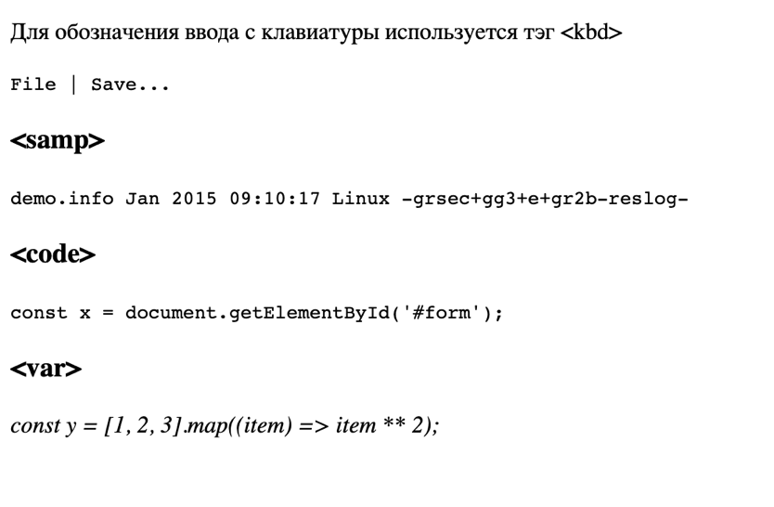
Рисунок 10 – стилизация текста под код

Упражнение 5. Маркированные списки

Создадим в файле classification.html маркированный список, также добавим стилизацию маркеров и цвета одного из пунктов (рис. 11).

Рисунок 11 – маркированный список

Упражнение 6. Нумерованные списки

После маркированного списка добавим нумерованный, который будет начинаться с римской цифры V (рис. 12).

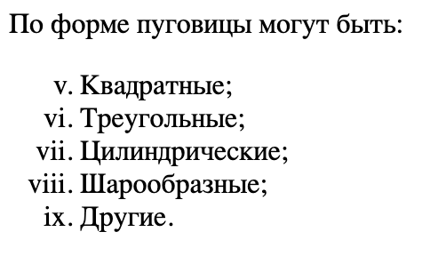
Рисунок 12 – нумерованный список

Упражнение 7. Список определений

Затем добавим список определений с помощью тэгов <dl>, <dt>, <dd>. Просмотрим результат в браузере (рис. 13).


Рисунок 13 – список определений

Упражнение 8. Вложенные списки

Создадим список, указанный в методических заданиях, используя полученные знания об их видах и стилизации (рис. 14).
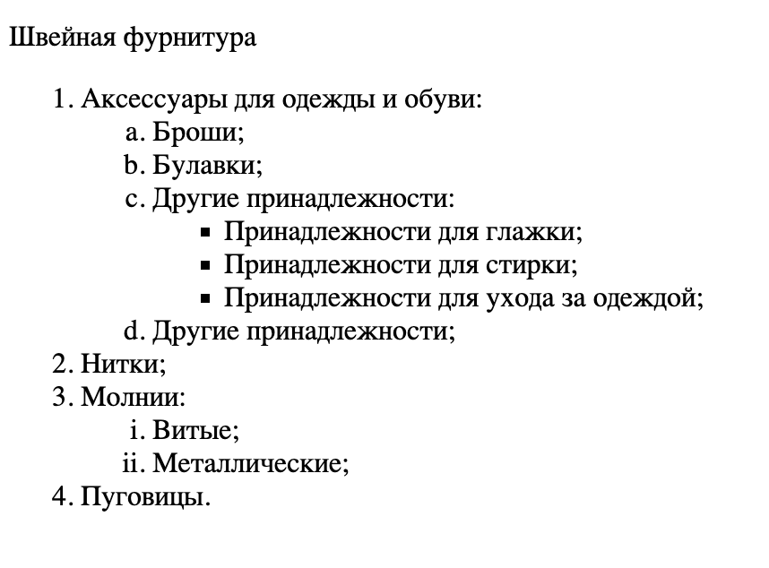
Рисунок 14 – отображение вложенного списка

3. Гиперссылки

Упражнение 1. Основы работы с гиперссылками

С помощью тэга <a> создадим меню навигации между страницами index.html, classification.html, Яндекса и внешнего ресурса (рис. 15). При нажатии на соответствующие ссылки осуществляется переход на нужный ресурс.


Рисунок 15 – меню навигации

Упражнение 2. Работа с цветом гиперссылок

С помощью тэга <style> и псевдо-классов CSS :hover, :active, :visited стилизуем разные состояния гиперссылок (рис. 16).
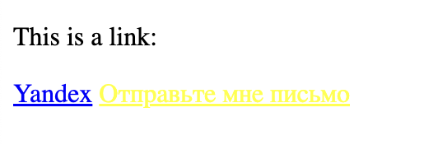
Рисунок 16 – отображение стилизации гипрессылок

Упражнение 3. Ссылка на адрес электронной почты
С помощью добавления в гиперссылку свойства href=”mailto: email@email.ru” создадим возможность по нажатию на ссылку перейти в почтовый клиент и отправить электронное письмо (рис. 17).
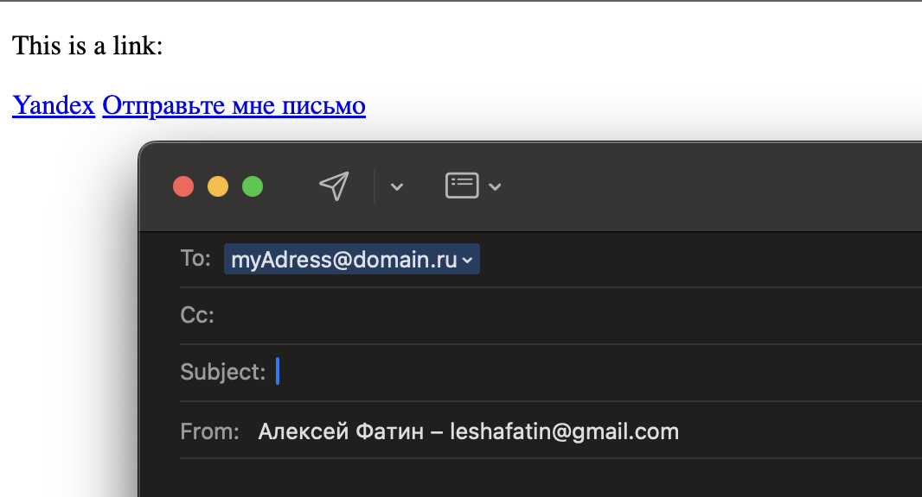
Рисунок 17 – ссылка на адрес электронной почты

4. Таблицы
Упражнение 1. Создание таблицы
С помощью тэгов <table>, <tr>, <th>, <td> создадим таблицу (рис. 18).
Упражнение 2. Работа с границам таблицы

Добавим для таблицы ширину в 80% документа и толщину границ (рис. 18).

Упражнение 3. Создание заголовка и подписи таблицы

Дополним таблицу тэгом <caption>, определяющим подпись таблицы. Также изменим тип первой строки на заголовок с помощью тэга <th> (рис. 18).

Упражнение 4. Объединение ячеек

Объединим ячейки с помощью свойств rowspan и colspan (рис. 18).
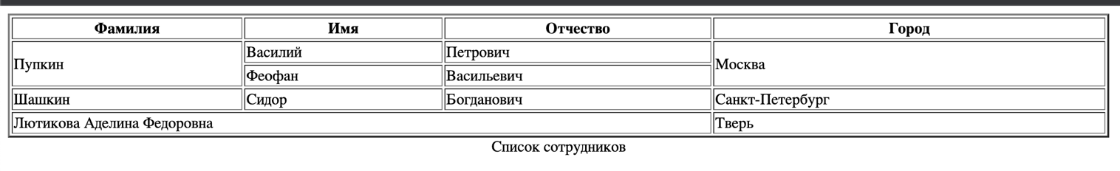
Рисунок 18 – стилизованная таблица

Упражнение 5. Структурные блоки таблиц

Оптимизируем работу с таблицей в файле table.html, сгруппировав наполнение тэгами <thead>, <tbody>, <tfoot>. Используя стилизацию созданных групп, получим результат в браузере (рис. 19).

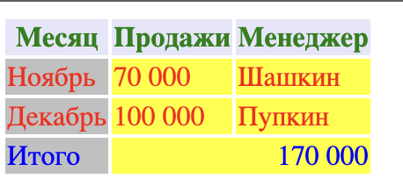
Рисунок 19 – структурные блоки таблиц

5. Изображения и медиаконтент

Упражнение 1. Основы работы с изображениями

Добавим в файл index.html изображение с помощью тэга <img>, дополнив свойством title для всплывающей подсказки. Проверим результат работы в браузере (рис. 20).


Рисунок 20 – всплывающая подсказка изображения

Упражнение 2. Изменение размеров изображения

С помощью стилизации внутри тэга HTML-элемента посредством свойства <style> и указания ширины и высоты в пикселях, изменим размер ранее созданного изображения (рис. 21).
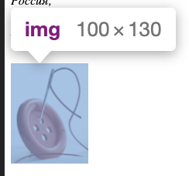
Рисунок 21 – изменение размера картинки

Упражнение 3. Создание изображения-гиперссылки

С помощью встраивания изображения внутрь гиперссылки на страницу classification.html, изменим вид нашей навигационной панели (рис. 22).

Рисунок 22 – изображение как гиперссылка

Упражнение 4. Карты изображений
Используя тэг <map> и сервис Online Image Map Editor для задания параметров, создадим карту изображения пуговицы. При наведении мышкой на выделенную нами область курсор сменяется на соответствующий ссылке. При клике осуществляется переход на страницу Яндекса.

Упражнение 5. Добавление медиаконтента
C помощью тэга <video> добавим на страницу предоставленное в методических материалах видео. Проверим результат в браузере (рис. 23).

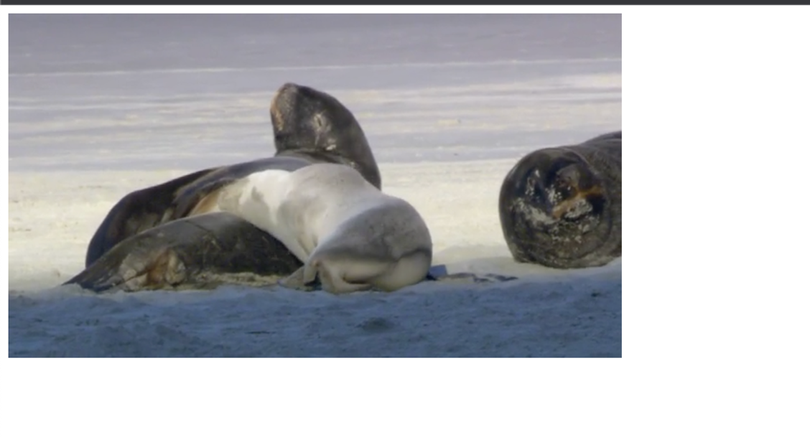
Рисунок 23 – вставка видео в HTML-страницу

6. Формы

Упражнение 1. Текстовые поля формы

В новом файле ex7.html создадим форму, наполнив ее простыми текстовыми, многострочными, скрытыми полями, а также кнопкой отправки формы. Просмотрим результат в браузере (рис. 24).
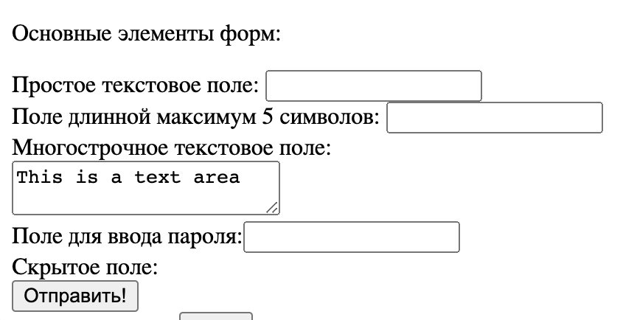
Рисунок 24 – поля в форме

Упражнение 2. Типы полей HTML5

Создадим еще одну форму, в которой ознакомимся с типами полей в HTML: цветовое, датированный, e-mail, числовые, URL поля (рис. 25).

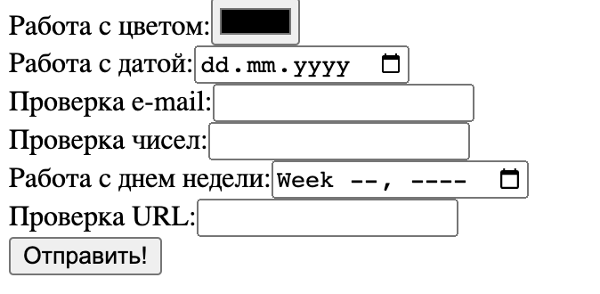
Рисунок 25 – типы полей

Упражнение 3. Кнопки

Добавим еще одну форму, в которой изучим возможности изменения функционала кнопок. С помощью указания соответствующего значения type кнопки возможно очищать поле, отправлять данные формы. Также внутрь кнопки было вставлено изображения (рис. 26).

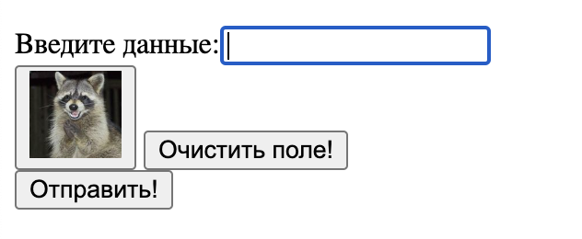
Рисунок 26 – разные типы кнопок

Упражнение 4. Флажки и переключатели

Создадим новую форму, которую заполним полями с указанием типов «radio» и «checkbox» для добавления флажков и переключателей. Просмотрим результат в браузере (рис. 27).
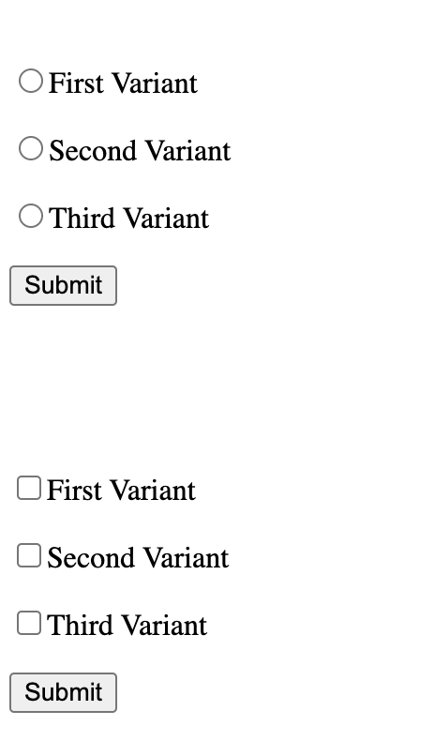
Рисунок 27 – флажки и переключатели
Упражнение 5. Поле со списком
В новой форме создадим поле с выпадающим списком с помощью тэгов <select>, <optgroup>, <option> (рис. 28).
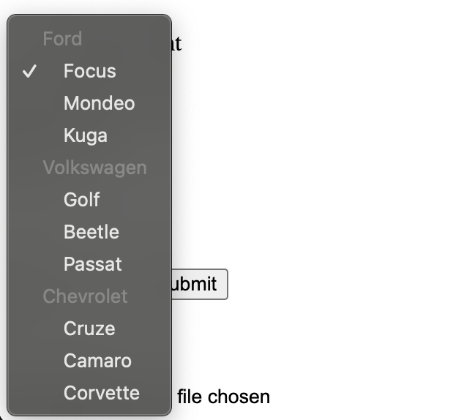
Рисунок 28 – выпадающий список

Упражнение 6. Поле для загрузки файлов
Создадим поле для загрузки файлов с помощью указания для него типа «file». Просмотрим результат в браузере.

Рисунок 29 – поле для загрузки файлов

7. Основы работы с блочной структурой

Упражнение 1. Основы организации структуры документа

Подключим CSS-стили в <head> HTML-документа block1.html. Просмотрим изменения страницы (рис. 30).

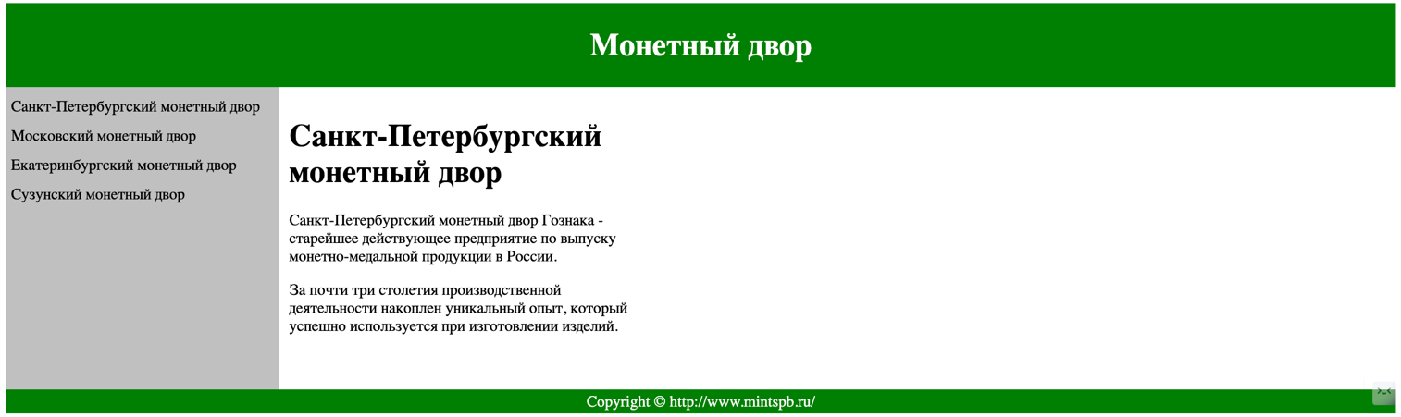
Рисунок 30 – подключение CSS-стилей

Упражнение 2. Работа с разделами документа

Подключим к файлу block_2.html соответствующие стили. Заметим, что в предыдущем упражнении обращение к HTML-элементам происходило по их ID, а в block_2.css – по тэгам. Вывод в браузере совпадает с рисунком 30.

Заключение
Были изучены основы работы с HTML и логического формирования контента, основные приемы и техники создания HTML-cтраниц.

